Urszula Szroborz poczta: mrowka_poczta@interia.pl
02.04.2020 klasa I BG WDŻ
Lekcja 6
Temat: Empatia, rózne sygnały ciała.
1 Empatia – filmik you toube EMPATIA/KAMMEL CZANEL#29
2. Mowa ciała.

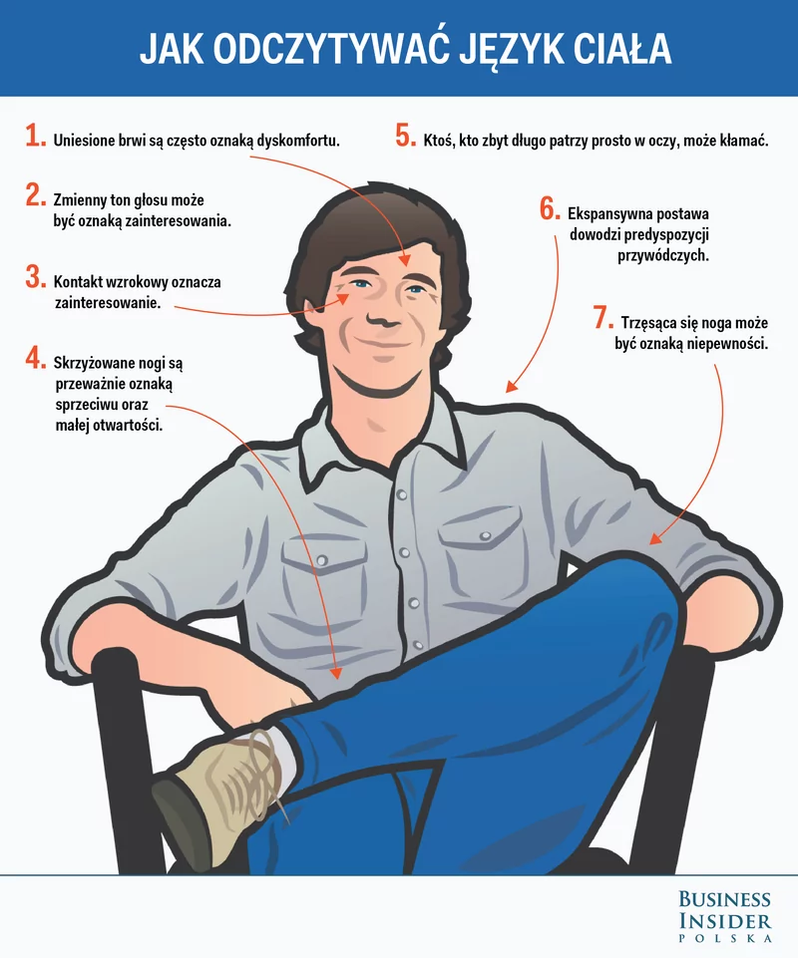
Miłej zabawy.

